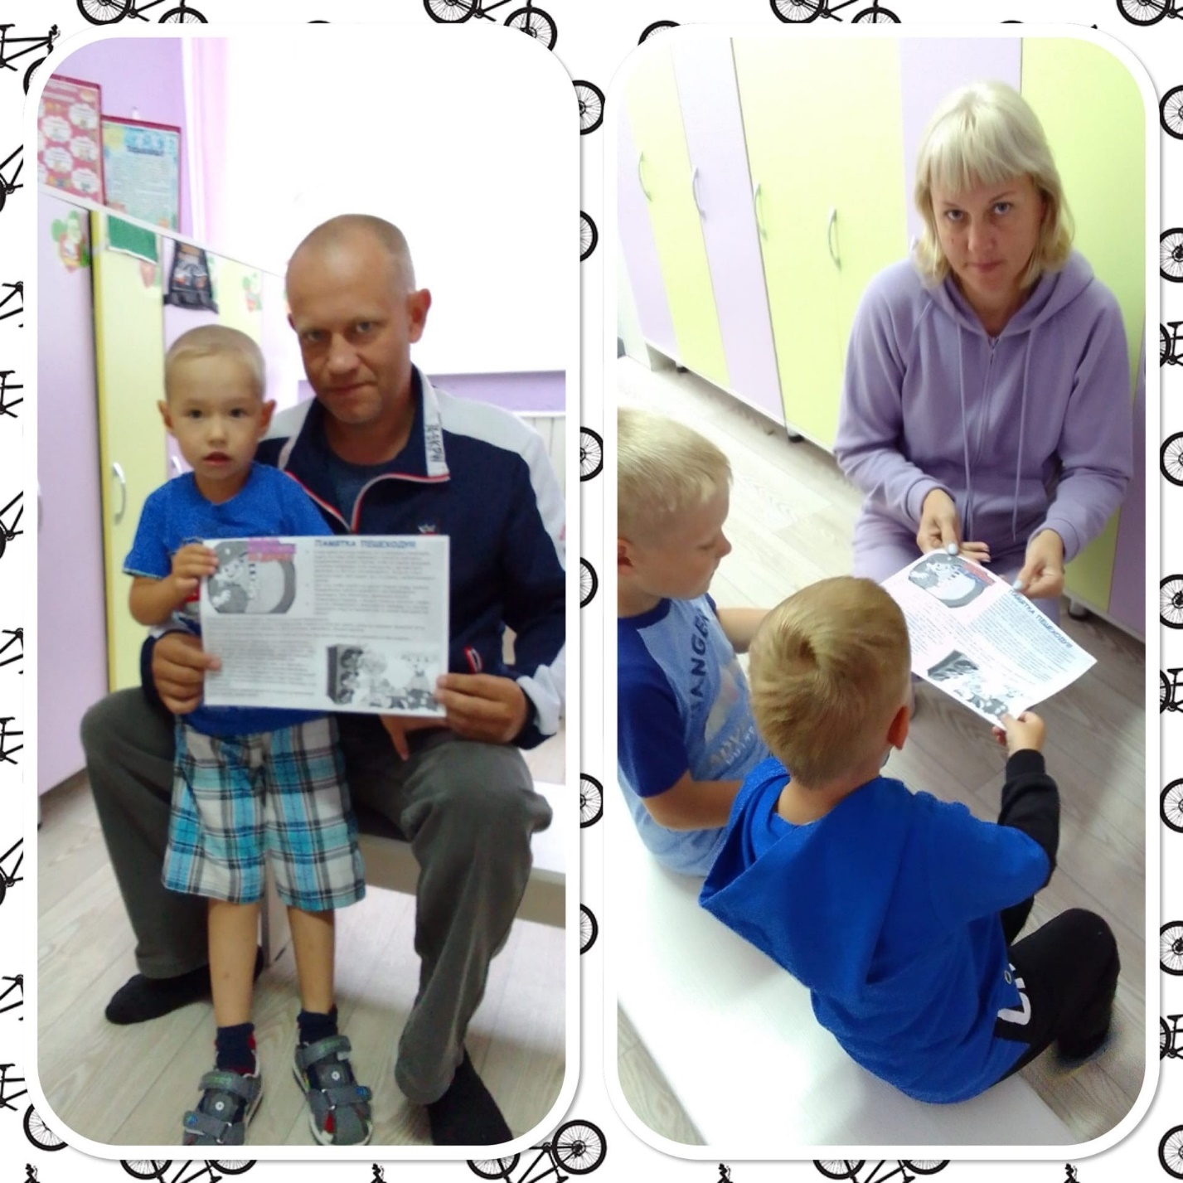

Дети из средних групп приняли участие в акции по правилам дорожного движения. Целью акции было предупреждение нарушений правил дорожного движения.